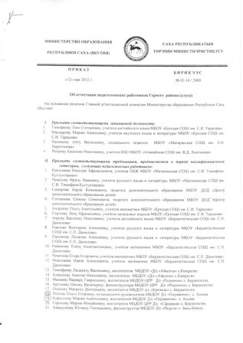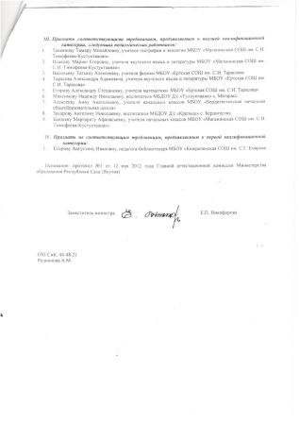

Муниципальное бюджетное дошкольное образовательное учреждение-
Детский сад «Одуванчик» с.Асыма
муниципального района «Горный улус» Республики Саха (Якутия)

ПАПКА ДОСТИЖЕНИЙ
Поповой Ольги Егоровны
(музыкальный руководитель)

Май, 2017г.
1.Инновационный педагогический опыт

Проект «Музыкальная семейная гостиная»
по взаимодействию с родителями
Проблема:
Преобладающая часть родителей не профессиональные воспитатели. Они не имеют специальных знаний в сфере воспитания и образования детей, нередко испытывают трудности в установлении контактов с детьми и в организации культурного досуга, умении выражать свои эмоции, чувства. Да и чего уж греха таить, детские праздники и развлечения воспринимаются родителями, как своего рода развлечение для себя, устраиваемое воспитателями и детьми. А между тем, культура досуга начинает складываться под влиянием семейных традиций и воспитания уже в период дошкольного детства. " Если человек не знает, что ему делать в часы досуга, то тогда у него «портится голова, сердце, и нравственность»- эти слова К.Д. Ушинский, стали девизом нашей деятельности. Эта проблема и легла в основу нашего проекта.
Актуальность проекта:
Приобщение детей к музыкальному искусству может успешно осуществляться лишь при условии тесного контакта педагогов дошкольного учреждения с семьёй. Свои самые первые уроки жизни ребёнок получает именно в семье, поэтому важно с первых дней посещения ребёнком ДОУ наладить контакт с родителями, чтобы и в семье, а не только в детском саду, для ребёнка были созданы благоприятные условия для общения с музыкой.
В соответствии с требованиями ФГОС, родители становятся непосредственными участниками образовательного процесса в ДОУ, поэтому вопрос о совместной деятельности детского сада и семьи по музыкальному воспитанию детей – особенно актуален в наши дни.
Поиск новых форм сотрудничества музыкального руководителя с родителями детей является важнейшим направлением обеспечения качества музыкального образования дошкольников.
Тип проектной деятельности: информационный, практический, творческий.
Срок реализации: долгосрочный.
Цель: разработать и апробировать модель взаимодействия ДОУ с семьей в процессе музыкального воспитания детей дошкольного возраста. Повышение педагогической культуры родителей по вопросам музыкального воспитания дошкольников.
Задачи:
- - Познакомить детей с разнообразием звуков, издаваемых предметами.
- - Развивать музыкальные способности детей дошкольного возраста в процессе музыкально - дидактических и музыкально – ритмических игр.
- - Практиковать родителей в выполнении заданий по разделу «Восприятие музыки» (средства музыкальной выразительности – динамика, темп, регистр, тембр, а также форма и жанры музыки).
- - Формировать у детей навыки творческой работы совместно с родителями.
- - Воспитывать любовь к музыке классиков – композиторов.

Обеспечение проекта:
материально – техническое
- CD диски по программе «От рождения до школы»;
- CD диски по слушанию музыки
- Музыкально-дидактические игры для детей дошкольного возраста.
Ожидаемые результаты проекта:
Овладение практическими умениями и специальными знаниями, необходимыми для полноценного развития музыкальных способностей детей. Активное включение родителей в деятельность детского сада по музыкальному воспитанию детей.
Участники: дети, родители, родственники, музыкальный руководитель, воспитатели.
Этапы проекта:
1 этап. Организационный (выявление проблемы, определение цели, задач). Основные задачи: мотивация родителей и их детей на предстоящую деятельность; знакомство родителей с условиями и задачами проектной деятельности, с ее возможными вариантами; подготовка методической и материально-технической базы. Для обоснования проблемы потребовалось провести анкетирование родителей на тему: «Музыкальное развитие ребенка в семье», анализ степени желания родителей участвовать в совместной деятельности
Анкетирование показало, что большинство семей слушают и знают только эстрадную музыку, фонотеки более 60% семей состоят только из популярных хитов. Выявлено, что традиционно досуг дошкольников используется достаточно узко, только как развлечение и отдых. В досуге преобладают непродуктивные виды деятельности, хотя досуг дошкольника может включать и разнообразные продуктивные виды детской деятельности (активное восприятие музыки, музицирование, пение, инсценировки художественных произведений и сказок, рисование, конструирование, ручной труд и др.). Но всё же большинство родителей относятся с пониманием к проблеме, выражают готовность пополнить своё музыкальное образование параллельно со своими детьми.

2 этап. Механизмы реализации проекта. (Практическая деятельность по решению проблемы, планирование совместной деятельности).
Задачи этапа:
- Дать знания о музыке композиторов-классиков. Способствовать овладению детьми необходимым словарным запасом для характеристики музыкальных произведений
- Разучивание песни всей семьей. Знакомить с элементарными понятиями (регистр, динамика, исполнитель).
- Развивать звуковысотное восприятие, умение различать звуки по высоте и длительности. - Упражнять в умении различать жанр и характер музыкальных произведений, тембры музыкальных инструментов
- Развивать умение играть по одному на треугольниках, ксилофонах, металлофонах.
- Дать понятие о симфоническом, духовом оркестрах, оркестр народных инструментов
- Воспитывать эмоциональную отзывчивость на музыку, учить передавать свое отношение изобразительными средствами.
-Убедить родителей в важности преемственности семьи и работы музыкального руководителя для развития музыкальных способностей.
- Закрепить приобретенные навыки.
Примерный план работы
клуба «Музыкальная гостиная»
Дата | Мероприятие | Результат
Октябрь | Ознакомление и обсуждение плана работы клуба. | Принятие плана работы
Ноябрь | Индивидуальный выбор репертуара семьи | Составление репертуара семьи
Декабрь | Занятия по разучиванию песен | Участие в новогоднем утреннике
Январь | Совместное рисование детей и родителей во время слушания музыки на тему «Зимняя фантазия» | Выставка работ
Февраль | Разучивание колыбельной песни для мам | Выступление мам к празднику 8 Марта
Март | Музыкальные игры вместе с детьми
Апрель | Разучивание конкурсной песни
Май | Подготовка к конкурсу (костюм, оформление) | Конкурс «Ыллыах, кэрэни туойуох»

3 этап. Заключительный. Проведение улусного семейного конкурса «Ыллыах, кэрэни туойуох»
1 конкурс прошел в мае 2014 года в день семьи внутри детского сада. Участвовала 11 семей. Жюри выявила следующих номинантов: «Чуор куоластаах дьиэ кэргэн», «Кэрэ куоластаах дьиэ кэргэн», «Кэскиллээх дьиэ кэргэн», «Ыллам ырыалаах дьиэ кэргэн», «Дьиэрэйэр ырыалаах дьиэ кэргэн» и призеров. Призером Гран – При стала семья Платоновых – сын Айаал, дочь Нарыйаана и мама Сахая Прокопьевна.
В ноябре 2015 провели 1 семейный ежегодный улусный конкурс. Участвовала 13 семей из Бесь Куель, Орто Сурт, Керелях, Асыма и Бердигестяха. Всем семьям вручены различные номинации. Гран – При получила семья Румянцевых – дочери Ангелина, Дарина и мама Надежда Николаевна из Асымы.
Семья и детский сад – два воспитательных феномена, каждый из которых по-своему дает ребенку социальный опыт, но только в сочетании друг с другом они создают оптимальные условия для вхождения маленького человека в большой мир. Для меня это стало возможным только благодаря объединению сил и сотрудничеству. Постепенно ушли непонимание, недоверие родителей. Взаимодействие родителей и детского сада редко возникает сразу. Это длительный процесс, долгий и кропотливый труд, требующий терпеливого, неуклонного следования выбранной цели. Я не останавливаюсь на достигнутом, продолжаю искать новые пути сотрудничества с родителями. Ведь у нас одна цель – воспитывать будущих созидателей жизни. Хочется верить, что наши дети, когда вырастут, будут любить и оберегать своих близких.

Положение
улусного семейного конкурса «Ыллыах, кэрэни туойуох», проводимого в рамках республиканского проекта «Музыка для всех»
Цель: Способствовать сплочению детей и их родителей, близких родственников через совместную музыкально – творческую деятельность. Доставить удовольствие и радость от совместного общения. Взаимодействие родителей с ДОУ.
Организаторы и спонсоры конкурса: коллектив МБДОУ – Д/с «Одуванчик» с. Асыма, родители
Участники конкурса: дети дошкольники и их родители, близкие родственники.
Условия конкурса:
- Одна семья готовит одну песню.
- Ребенок сам знакомит своих родственников (полное имя, кем является родственник ребенку)
- Количество семей от детского сада, количество родственников ребенка и их возраст не ограничено.
- Музыкальное сопровождение должно быть записано на диске или флеш - карте
Критерии оценки жюри:
- подбор репертуара должен соответствовать возрасту ребенка
- сценический образ, его воплощение, имидж, костюм
- сценическая культура, исполнительское мастерство
Место проведения конкурса: в ЦД с. Асыма
Дата и время проведения: ноябрь
Награждение:
Лучшим из лучших присуждаются звания лауреатов, Гран – при, приз зрительских симпатий, а также номинации
Организационные моменты:
- вступительный взнос с каждой семьи – 300 рублей
- из участников конкурса просим подготовить 1 поздравительный номер
- расходы на проезд и питание за счет средств участника
- поощрительные призы для участников предоставляют сами ДОУ
Заявка на участие:
для участия в конкурсе необходимо прислать заявку, где указывается количество участников, детский сад, репертуар, художественный руководитель

2.Организация творчеко – развивающей среды и
его методическое оснащение

3.Реализация образовательной программы и годового плана
по музыкальному воспитанию

4.Позитивная динамика развития музыкальных способностей

5. Реализация программы индивидуальной работы по музыкальному воспитанию с воспитанниками
Индивидуальный образовательный маршрут
Образовательная область: Музыка
Фамилия, имя ребенка: Кривошапкин Эрхан
Группа: подготовительная к школе
Цель маршрута: Развитие музыкальности на основе оценки индивидуальных качеств личности дошкольника.
Задача: Раскрыть максимальный потенциал личности ребенка.
Периодичность занятий: 2 раза в неделю
Длительность: 15-20мин.
Виды музыкальной деятельности | Проблемы | Решение | Мониторинг
 |  |  | начало года | конец года
1. Слушание музыки | Слабый интерес к слушанию музыкальных произведений | Использование ИКТ, художественных иллюстраций, художественного слова | средний | Высокий
 | Затрудняется в определении характера и образа музыкального произведения | Музыкально-дидактические игры на определение характера музыки, развитие эмоций
 | Ограниченный словарный запас | Пополнение словарного запаса, чтение стихов, рассказов, сказок
 | Затрудняется в определении жанра музыки | Музыкально-дидактические игры на развитие музыкальной памяти
2. Пение | Не правильно передает мелодический рисунок песни | Упражнения на развитие слуха и голоса | Средний | Высокий
 | Слабый артикуляционный аппарат | Артикуляционная гимнастика, упражнения для языка
 | Неправильно пользуется дыханием | Дыхательная гимнастика
 | Недостаточно развито чувство ансамбля | Пение в ансамбле, упражнения на коммуникацию.
3. Движение под музыку | Недостаточно развито чувство ритма | Упражнения на развитие чувства ритма. | Ниже среднего | Выше среднего
 | Слабое слуховое восприятие музыки | Музыкально-дидактические игры
 | Не согласованность движений с музыкой | Развивающая предметно-пространственная среда, игры с предметами
 | Низкий уровень передачи в движениях эмоционального уровня | Пластические этюды, танцевальное творчество
4. Игра на детских музыкальных инструментах | Не владеет навыками игры на д.м.и. | Игры-упражнения | Средний | Высокий
 | Не достаточно развито чувство ритма | Музыкальные -игры на развитие чувства ритма
 | Слабо проявляет интерес к музицированию | Просмотр презентаций с использованием ИКТ
 | Затрудняется играть в ансамбле | Развитие коммуникативных качеств через игры, упражнения с музыкальными инструментами

6.Позитивный результат участия воспитанников
в творческих конкурсах
№ | Конкурс | Год | Участники | Результат
1 | Улусный конкурс «Карапузики» | 2013 | Дуэт «Ньээм-ньээм» | Дипломант
 |  |  | Дуэт «Домисолька» | Лауреат 2 степени
 |  |  | Протасова Кэскилээнэ | Лауреат 1 степени
 |  | 2014 | Дуэт «Ньээм-ньээм» | Дипломант
 |  | 2017 | Фольклорно-инструментальный ансамбль «Кунчээн» (10 участников) | Лауреат 2 степени
 |  |  | Румянцева Ангелина | Лауреат 3 степени
2 | Улусный конкурс «Ыллаа-туой, уол о5о» | 2013 | Дуэт «Домисолька» | Диплом 2 степени
 |  | 2015 | Трио «Домисолька» | Дипломант
 |  | 2017 | Ансамбль «Домисолька» (5 участников) | Дипломант
3 | IV Международный фестиваль “Бриллиантовые нотки» | 2016 | Румянцева Дарина | Дипломант 3 степени
4 | Улусный семейный конкурс «Ыллыах, кэрэни туойуох» | 2015 | Семья Румянцевых (2 детей и мама) | Гран- при
5 | Республиканский конкурс «Кемус ыллык» на исполнение песни и танца мелодиста Н. Макаровой | 2016 | Румянцева Дарина | Лауреат 1 степени

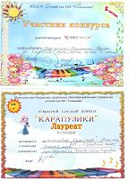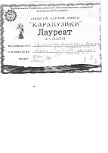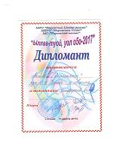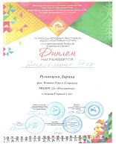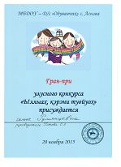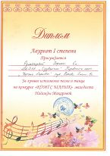

7.Участие в организации и проведении массовых и
спортивных мероприятий воспитанников

№ | Конкурс | Год | Участники и результат | Участие музруководителя
1 | Улусный конкурс «Полярная звезда» | 2014 | Фольклорная группа олонхосутов, лауреат 2 степени | Подготовка к исполнению тойук
2 | «Оо, олус учугэй!», улусный конкурс видеоинсценировок на стихи Гр. Данилова | 2016 | Дети подг. к школе и ст. группы, лауреат 1 степени | Фоновое музыкальное оформление
2 | Республиканский конкурс «Кыраьа суруга» видеоинсценировок, посвященный 100-летию С.П.Данилова | 2017 | Дети подг. к школе и ст. группы, сертификат | Фоновое музыкальное оформление
3 | Улусный конкурс «Стартенок» | 2016 | Девочки подг. к школе группы, 3 место | Музыкальное сопровождение фитнес-аэробике
4 | Ежегодный улусный конкурс «Бэргэнчэй» | с 2012г. | Мальчики с отцами | Музыкальное сопровождение

8.Примерный план консультаций по подготовке родителей и воспитателей к массовым, праздничным мероприятиям
Дата | Мероприятие | Форма | Участники
Октябрь | «Как определить талант у ребёнка» | Беседа | Воспитатели
Ноябрь | Методы и приемы разучивания песен | Консультация | Родители
Декабрь | Музыкальная разминка с детьми по группам | Картотека музыкальных разминок | Воспитатели
Январь | Музыкальные игры | Практикум | Воспитатели
Февраль | Реклама детских музыкальных инструментов | Выставка | Родители
Март | Мир музыкальных звуков | Слушание музыки (диск – передвижка) | Родители
Апрель | Воспитание личности в различных видах музыкальной деятельности | Беседа | Воспитатели
Май | Знакомство и игра на национальных музыкальных инструментах | Практикум | Родители и дети

9.Участие в реализации инновационно - социокультурных проектах
№ | Наименование | Участие | Год
1 | Внутрисадовский проект «Бэргэнчэй» по социально- личностному направлению | Подбор произведений по слушанию – голоса птиц, животных, шум природы | 2012
2 | Внутрисадовский детско-родительский проект «Диалог с родителями»:  - подпроект «Теплые ладошки» по продуктивной и театрализованной деятельности;  - подпроект «ТриС» по физкультурно-оздоровительной деятельности | Подбор музыкальных произведений, музыкальных разминок, игр. | 2015
3 | Совместный проект с МБОУ «Кировская КСОШ» «Кулунчук» по физкультурно-оздоровительному направлению | Музыкальное оформление | 2013
4 | Совместный проект с МБОУ «Кировская КСОШ» «Соколенок» по военно- патриотическому воспитанию | Музыкальное сопровождение маршировок | с 2013
5 | Улусный проект с ЦДО с. Асыма «Ыллаа-туой, уол о5о» | Член жюри | с 2012
6 | Наслежный проект с ЦДО с. Асыма «Поддержка и пропаганда традиций народного творчества в деятельности ансамблей» | Руководитель этнофольклорного ансамбля «Кун Дьырылы» | с 2016

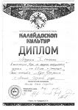
10.Публикация из опыта работы педагога в СМИ

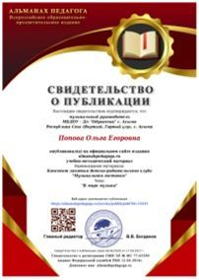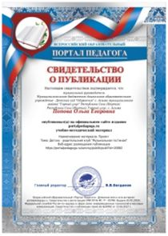

11.Разработка и внедрение авторских методических пособий
по музыкальному воспитанию

1.Учебно-наглядное пособие-альбом по разучиванию песни для младшей и средней групп, 2013г.

2.Музыкально-дидактическая игра «Угадай музыкальный жанр» (марш, песня, танец) для детей старших групп, 2014г.
3.Музыкальная игра-лото на различение двух звуков «Птица и птенчики» для детей средней группы, 2014г.
4.Музыкальная игра «Ритмическая лото» для старших групп, 2015г.
5.Музыкальное лото «Саха музыкальнай инструменнара» (купсуур, хомус, сиксиир, кырыымпа, дьа5а, бадьаайах) для старших групп, 2016г.

12.Выступление на научно – практических конференциях, педагогических чтениях, семинарах,
проведение открытых НОД, мастер классов

Год | Мероприятие | Организатор | Место проведения | Участие | Результат
2014г. | Улусный семинар-практикум музыкальных руководителей | КМО музыкальных руководителей улуса | с. Бердигестях | Открытое занятие по слушанию музыки на тему «Пещера горного короля» Эдварда Грига | Участие
 | Улусный семинар воспитателей, работающих по программе «От рождения до школы» Н.Е.Вераксы | МКУ «Управление образования» МР «Горный улус» | с. Бердигестях | Выступление по теме «Распорядок дня музыкального руководителя» | Участие
2015 г. | Региональный семинар по внедрению ФГОС в сельских ДОУ. | МКУ «Управление образования» МР «Горный улус» | с. Бердигестях | Выступление по теме "Проблемы создания предметно - развивающей среды по требованиям ФГОС" | Сертификат участника
2015 г. | Форум работников образования «Развитие образовательных услуг и ресурсов в условиях повышения качества образования», посвященного Году Образования в Горном улусе. | МКУ «Управление образования» МР «Горный улус» | с. Бердигестях | Защита опыта работы на тему «Ыллыах, кэрэни туойуох» | Сертификат участника
2016 г. | Семинар КМО "Северный" по теме "Дополнительное образование в ДОУ". | КМО «Северный» | МБДОУ –Д/с «Айылгы» с. Кюерелях | Открытое занятие «Музыкальная гостиная» для родителей с детьми | Сертификат участника
2016 г. | Улусные педагогические чтения работников образования «Образование и общество: интеграция во имя ребенка», посвященных 85-летию Горного улуса. | МКУ «Управление образования» МР «Горный улус» | с. Бердигестях | Проект детско – родительского клуба «Музыкальная гостиная» в секции «Социально – значимые проекты» | Сертификат о распространении опыта на улусном уровне
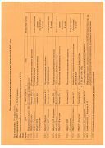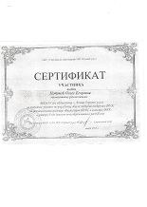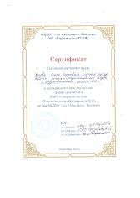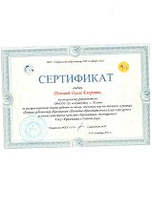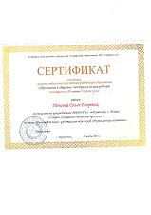
13.Участие в общественной деятельности
- Заместитель председателя профкома МБДОУ –Д/с «Одуванчик» с. Асыма
- Председатель родительского комитета МБОУ «Кировская СОШ» с. Асыма
- Руководитель этно-фольклорной группы «Кун Дьырылы» коллектива детсада
- Участник наслежного женского ансамбля «Ил Хотун»
- Член редколлегии наслежной газеты «Аьыма сонуннара»
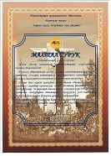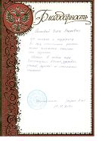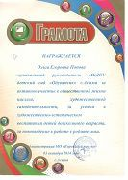

14.Звания, награды, поощрения, благодарность, грант
- Почетная Грамота МО РС(Я), 2006г.
- Почетная Грамота Главы МР «Горный улус», 2015г.
- Номинация «Лучший воспитатель» по итогам 2013 г. с. Асыма
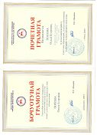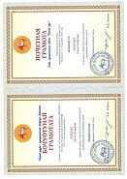

15.Повышение квалификации педагога
- 2015 г. Фундаментальные курсы педагогов ДО, учителей, музыкальных руководителей ДОУ, АОУ РС(Я) ДПО «ИРОиПК им.С.Н.Донского – II», 120 ч.
- 2014 г. Проблемные курсы по теме "Технология педагогического проектирования в условиях введения ФГОС. Образовательные технологии", ИНПО СВФУ им М.К.Аммосова, 72 ч.
- 2016г. Проблемные курсы по теме «Конструирование и роботехника в дошкольном образовании в условиях внедрения ФГОС» LEGO WeDo,ГБПОУ РС(Я) «Якутский педагогический колледж им. С.Ф.Гоголева», 72ч.

